Міністерство освіти і науки України

Національний технічний університет України «Київський політехнічний інститут імені Ігоря Сікорського»

Факультет інформатики та обчислювальної техніки

Кафедра автоматизованих систем обробки інформації та управління

Звіт

З лабораторної роботи №1 з дисципліни

«Дослідження лінійних алгоритмів. Основи програмування.»

Варіант 10

Виконав студент: Заранік Богдан

Перевірив: Вітковська Ірина Іванівна

**Звіт**

**Варіант 10**

**Автор: Заранік Богдан, ІП-01**

**Умова: по заданих коефіцієнтах рівнянь системи з двох рівнянь та правих частинах рівнянь знайти розв’язок системи, виходячи з припущення, що визначник системи відмінний від нуля(згідно формул Крамера система має єдине рішення). Коефіцієнти дробові**

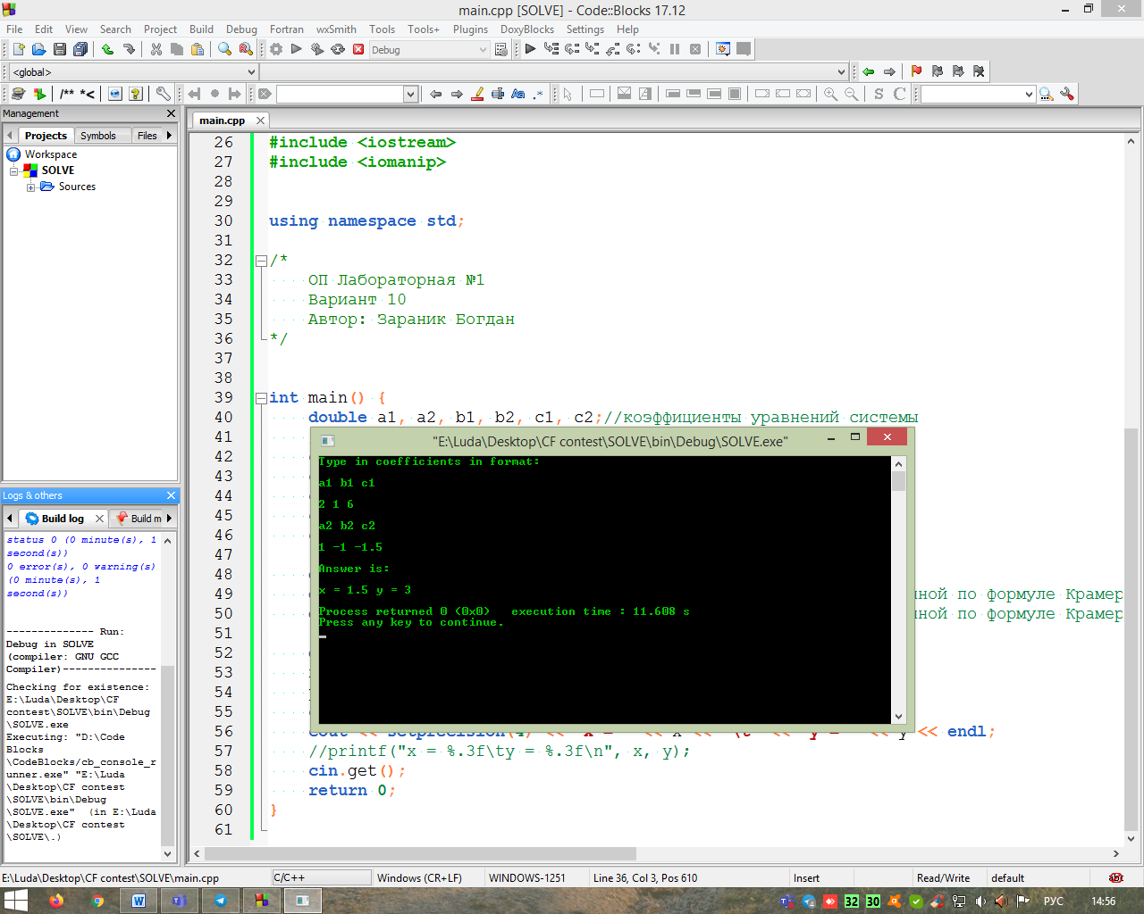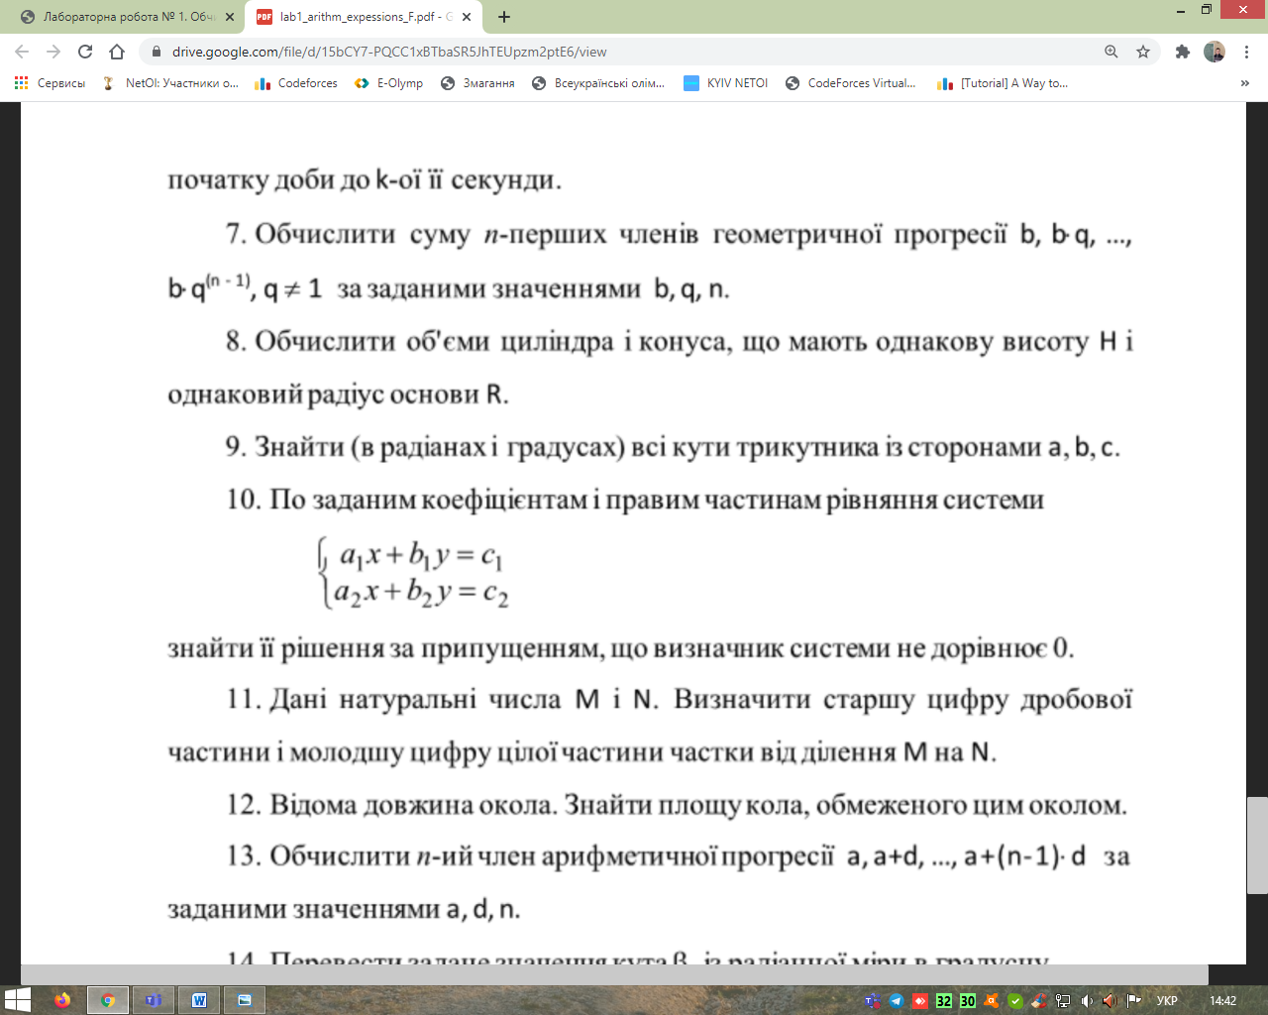

**\*Приклад роботи програми на С++.**

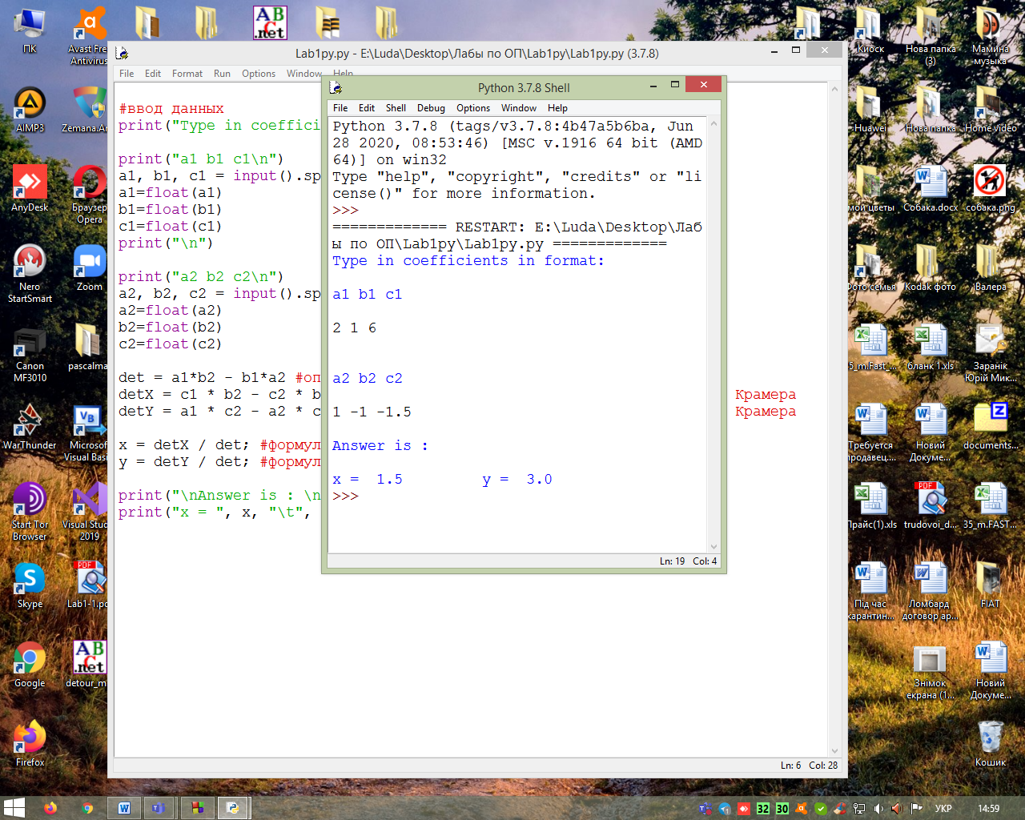

**\*Приклад роботи програми на Python**

**Код на С++**

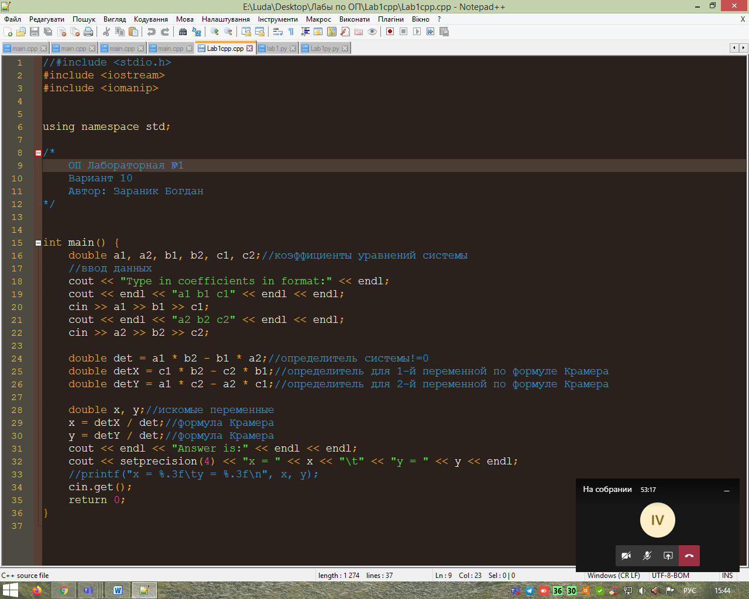

**Код на Python**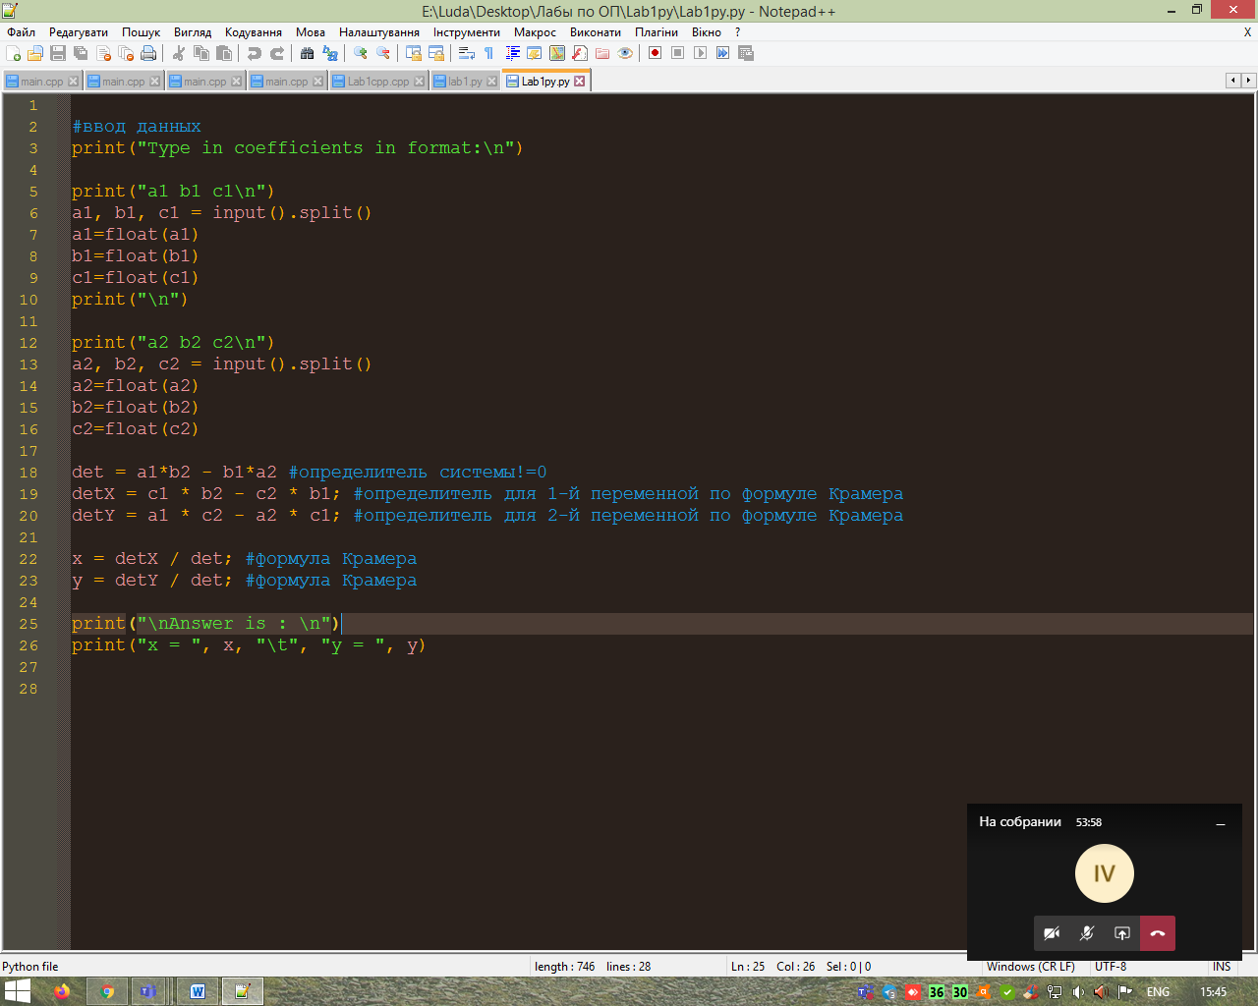

**Висновок: математична модель для розв’язання поставленої задачі розроблена. Алгоритм працює при всіх можливих вхідних даних, що відповідають характеристикам, вказаним в умові. Програма протестована(фото) та розв’язана на двох мовах (C++ та Python). Складність алгоритму O(1).**